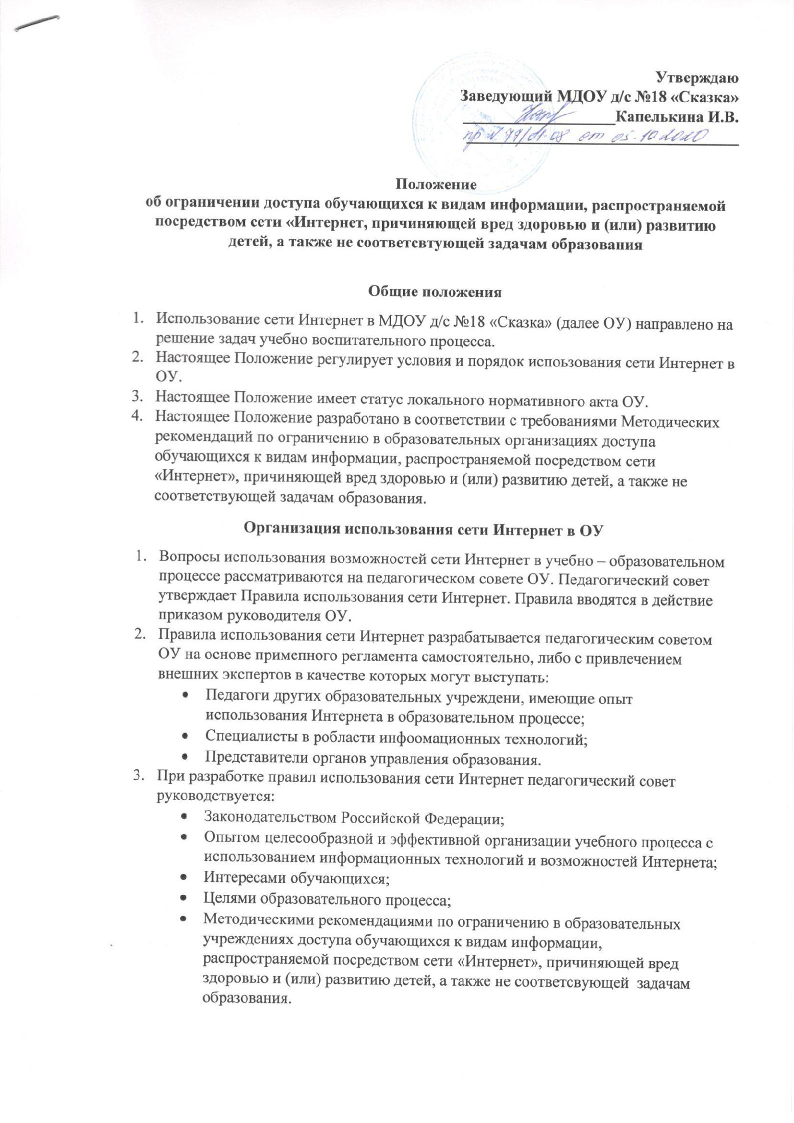

- Руководитель ОУ отвечает за обеспечение эффективного и безопасного доступа к сети Интернет в ОУ, а также за выполнение установленных правил. Для обеспечения доступа учатников образовательного процесса к сети Интернет в соответсвии с установленным в ОУ правилами руководитель ОУ назначает своим приказом ответственного за организацию работы с Интернетом и ограничение доступа.
- Педагогический совет ОУ:
- принимает решение о разрешении блокировании доступа к определенным ресурсам и (или) категориям ресурсов сети Интернет;
- определяет характер и объем информации, публикуемой на Интернет-ресурсах ОУ;
- дает руководителю ОУ рекомендации о назначении и освобождении от исполнения своих функций лиц, ответственных за обеспечение доступа к ресурсам сети Интернет и контроль безопасности работы в Сети;
- Во время занятий в рамках учебного плана контроль использования обучающимися сети Интернет осуществляет преподаватель, ведущий занятие. При этом педагог принимает меры по пресечению обращений к ресурсам, содержащие информацию, причиняющей вред здоровью и (или) развитию детей, а также не соответствующей задачам образования.
- Свободный доступ к сети Интернет запрещается.
3. Использование сети Интернет в образовательном учреждении

- В ОУ используются только сайты в сети «Интернет», включенные в Реестр безопасных образовательных сайтов. Использование сайтов в сети «Интернет», не включенных в Реестр безопасных образовательных сайтов, запрещается.
- При обнаружении ресурса, содержащего информацию, причиняющей вред здоровью и (или) развитию детей, а также не соответствующей задачам образования, работник обязан незамедлительно сообщить об этом руководителю. Работник выявивший ресурс, содержащий информацию, причиняющей вред здоровью и (или) развитию детей, а также не соответствующей задачам образования, обязан зафиксировать доменный адрес ресурса и время его обнаружения и сообщить об этом лицу, ответственному за работу локальной сети и ограничение доступа к информационным ресурсам.
- Ответственный обязан:
- принять информацию от работника;
- направить информацию о выявлении ресурса оператору Реестра безопасных образовательных сайтов в течение суток;
- в случае явного нарушения обнаруженным ресурсом законодательства Российской Федерации сообщить о нем по специальной "горячей линии" для принятия мер в соответствии с законодательством Российской Федерации.
- Передаваемая информация должна содержать:
- доменный адрес ресурса;
- сообщение о тематике ресурса;
- дату и время обнаружения;
- информацию об установленных в ОУ технических средствах технического ограничения доступа к информации.
В случае отказа доступа к ресурсу, разрешенному в ОУ, работник также сообщает об этом лицу, ответственному за работу Интернета и ограничение доступа

